**Viering PCB Brugge**

**Paaszondag – A 8-9 april 2023**

**welkom - kruisteken**

Hartelijk welkom aan iedereen op dit hoogfeest van Pasen.  
Dit is een feest dat vreugde uitstraalt.

Want Pasen is het vieren van een begin van nieuw leven.  
Het is het einde van een lange weg, een weg van veertig dagen.  
We steken een grens over:  
de grens van dood naar leven,  
de grens van de woestijn naar het Beloofde Land,  
de grens van de koude winter naar de ontluikende lente,  
de grens van wanhoop naar hoop.

Laten we op deze Paasdag dit vreugdevol samenzijn beginnen  
in de naam van + de Vader, de Zoon en de H. Geest. Amen.

Un accueil chaleureux à tous en cette solennité de Pâques.

C’ est une fête qui peut rayonner de joie.

Car à Pâques nous fêtons le début d’ une nouvelle vie.

C’est la fin d’un long chemin, une route qui a durée quarante jours.

Aujourd’hui nous traversons une frontière:

la frontière de la mort à la vie,

la frontière du désert vers la Terre Promise,

la frontière de l’hiver jusqu’au printemps qui s’ annonce,

la frontière du désespoir à l’espérance.

Commençons cette célébration joyeuse en ce jour de Pâques

au Nom du + Père, du Fils et du Saint-Esprit. Amen.

A warm welcome to everyone on this solemnity of Easter.

This is a celebration that can be full of joy.

Because Easter is celebrating a beginning of new life.

It's the end of a long road, a road of forty days.

To day we cross a border:

the border from death to life,

the border from the desert to the Promised Land,

the border from the cold winter to the budding spring,

the border from despair to hope.

Let us begin this joyful celebration on this day of Easter

in the Name of + the Father, the Son and the Holy Spirit. Amen.

**aansteken van de kaars van Tralies uit de weg / Thuisfront**

licht voor de mensen die ons dierbaar zijn;

bij wie we de wacht willen houden

licht voor mensen die gestorven zijn in eenzaamheid

en licht voor onszelf – dat we niet in het duister zouden ronddwalen…

**de la lumière pour les personnes qui nous sont chères;**

**ceux que nous voulons entourer de soin et d´attention**

**de la lumière pour les personnes décédées dans la solitude**

**et de la lumière pour nous-mêmes - que nous n'errions pas dans le noir…**

light for people dear to us;

with whom we want to keep watch

light for people who have died in solitude

and light for ourselves - that we wouldn't wander in the dark…

**Moment van inkeer – gebed om aanvaarding**

**Gebedsgedicht – God, zonder U…**

God, zonder U

ben ik niets.

Want U geeft me kracht

meer dan ik verwacht.

Zonder U

was er geen licht

dat mijn leven verlicht.

Zonder U

was er geen hoop

niets nieuws waar ik van droom.

Zonder U

was mijn leven leeg

en zou ik het begeven.

Zonder U

was ik niets.

En ook al verdien ik het niet,

U bent me lief…

M. W. – PCB Brugge

**Requiem – “Pie Jesu”**

van [Andrew Lloyd Webber](https://www.google.be/search?lr=&safe=images&sa=X&hl=nl&as_qdr=all&biw=1707&bih=804&q=Andrew+Lloyd+Webber&stick=H4sIAAAAAAAAAONgVuLQz9U3SLMoqFrEKuyYl1KUWq7gk5NfmaIQnpqUlFoEAEY0jgkiAAAA&ved=2ahUKEwiutIfSrI3-AhUNi_0HHVC5Az4QMXoECBAQBA), gezongen door [Sarah Brightman](https://www.google.be/search?lr=&safe=images&sa=X&hl=nl&as_qdr=all&biw=1707&bih=804&q=Sarah+Brightman&stick=H4sIAAAAAAAAAONgVuLUz9U3MCyuSDFcxMofnFiUmKHgVJSZnlGSm5gHAIdGXy4fAAAA&ved=2ahUKEwiutIfSrI3-AhUNi_0HHVC5Az4QMXoECBAQAw).

Pie Jesu, pie Jesu, pie Jesu, pie Jesu  
Qui tollis peccata mundi  
Dona eis requiem, dona eis requiem

Pie Jesu, pie Jesu, pie Jesu, pie Jesu

Qui tollis peccata mundi  
Dona eis requiem, dona eis requiem

Agnus Dei, Agnus Dei, Agnus Dei, Agnus Dei

Qui tollis peccata mundi  
Dona eis requiem, dona eis requiem

Dona eis requiem

Sempiternam

Dona eis requiem

Sempiternam

Requiem

Sempiternam

**openingsgebed - drempelgebed**

Laat mij hier vandaag even rust vinden, God, op deze dag van Pasen.

Laat me in eenvoud de stap naar stilte zetten.

Soms voel ik me als wrakhout, kwetsbaar en verloren.

Raak me met uw woord van leven en uw licht van hoop.

Soms voel ik me als wrakhout, vol met krassen en verweerd.

Maar in mij schuilt kracht tot een nieuw begin.

Laat mij dan opgaan naar een nieuwe morgen, voorbij alle ellende.

Dat ik dag na dag een beetje dichter mag komen

bij het nieuwe leven van Pasen dat Gij ons beloofd hebt. Amen.

Mon Dieu, laisse- moi ici trouver un peu de repos

aujourd’hui, en ce jour de Pâques.

Laisse-moi, en toute simplicité, faire un pas vers le silence.

Je me sens parfois comme une épave, vulnérable et perdu.

Touche-moi de ta parole de vie et de ta lumière d’espoir.

Je me sens parfois comme une épave, plein de raies, rongé.

Mais une force de renouveau se cache en moi.

 Alors laisse-moi m'élever vers un nouveau demain,

au-delà de toute misère.

Pour que, jour après jour, je me rapproche un peu

de la nouvelle vie de Pâques que tu nous as promise. Amen.

God, let me find here for a moment a little bit of peace on this day of Easter.

Let me step into silence in simplicity.

Sometimes I feel like wreckage, vulnerable and lost.

Touch me with your word of life and your light of hope.

Sometimes I feel like wreckage, scratched, weathered.

But within me is strength for a new beginning.

Then let me rise to a new tomorrow, beyond all misery.

That day by day I may come a little bit closer

to the new life of Easter that Thou hast promised us. Amen.

**evangelie van Pasen**

**Evangelie van onze Heer Jezus-Christus volgens Johannes (20, 1-9)**

Op de eerste dag van de week kwam Maria Magdalena, vroeg in de morgen – het was nog donker – bij het graf en zag dat de steen van het graf was weggerold. Zij liep snel naar Simon Petrus en naar de andere, de door Jezus beminde leerling, en zei tot hen: “Ze hebben de Heer uit het graf genomen en wij weten niet waar ze Hem hebben neergelegd.” Daarop gingen Petrus en de andere leerling op weg naar het graf. Ze liepen samen vlug voort, maar die andere leerling snelde Petrus vooruit en kwam het eerst bij het graf aan. Voorover bukkend zag hij de zwachtels liggen, maar hij ging niet naar binnen. Simon Petrus die hem volgde, kwam ook bij het graf en trad wel binnen. Hij zag dat de zwachtels er lagen, maar dat de zweetdoek die zijn hoofd had bedekt, niet bij de zwachtels lag, maar ergens afzonderlijk opgerold op een andere plaats. Toen pas ging ook de andere leerling die het eerst bij het graf was aangekomen, naar binnen; hij zag en geloofde, want zij hadden nog niet begrepen hetgeen er geschreven stond, dat Hij namelijk uit de doden moest opstaan.

**Évangile de Jésus Christ selon Saint Jean (Jean 20, 1-9)**

Le premier jour de la semaine, Marie Madeleine se rend au tombeau de grand matin; c’était encore les ténèbres. Elle s’aperçoit que la pierre a été enlevée du tombeau.  
Elle court donc trouver Simon-Pierre et l’autre disciple, celui que Jésus aimait, et elle leur dit: «On a enlevé le Seigneur de son tombeau, et nous ne savons pas où on l’a déposé.»  
Pierre partit donc avec l’autre disciple pour se rendre au tombeau. Ils couraient tous les deux ensemble, mais l’autre disciple courut plus vite que Pierre et arriva le premier au tombeau.  
En se penchant, il s’aperçoit que les linges sont posés à plat; cependant il n’entre pas.  
Simon-Pierre, qui le suivait, arrive à son tour. Il entre dans le tombeau; il aperçoit les linges, posés à plat, ainsi que le suaire qui avait entouré la tête de Jésus, non pas posé avec les linges, mais roulé à part à sa place.  
C’est alors qu’entra l’autre disciple, lui qui était arrivé le premier au tombeau. Il vit, et il crut.  
Jusque-là, en effet, les disciples n’avaient pas compris que, selon l’Écriture, il fallait que Jésus ressuscite d’entre les morts.

**Holy Gospel of Jesus Christ according to Saint John (John 20, 1-9)**

On the first day of the week, Mary of Magdala came to the tomb early in the morning, while it was still dark,  and saw the stone removed from the tomb.  
So she ran and went to Simon Peter and to the other disciple whom Jesus loved, and told them: “They have taken the Lord from the tomb,  and we don’t know where they put him.”  
So Peter and the other disciple went out and came to the tomb.  
They both ran, but the other disciple ran faster than Peter   
and arrived at the tomb first; he bent down and saw the burial cloths there, but did not go in.  
When Simon Peter arrived after him, he went into the tomb and saw the burial cloths there, and the cloth that had covered his head, not with the burial cloths but rolled up in a separate place.  
Then the other disciple also went in, the one who had arrived at the tomb first, and he saw and believed.  
For they did not yet understand the Scripture that he had to rise from the dead.

**korte toespraak**

**wijding van het doopwater en de Paaskaars**

**Wijding van het doopwater**

God, zegen dit water dat Gij geschapen hebt

als bron van leven voor de mensen,

de dieren en de natuur,

als redding ook voor Uw volk dat Gij uit Egypte hebt bevrijd.

God, wij vragen U, zegen dit water + ,

maak het tot bron van leven

voor elke mens die er zichzelf mee zegent

of die er mee gedoopt wordt.

En laat het voor ons een teken zijn van ons christen-zijn,

als herinnering aan ons eigen doopsel,

en aan onze doorgang van dood naar leven.

Dit vragen wij U door Jezus Christus,

uw Zoon en onze Heer. Amen.

*De voorganger besprenkelt de aanwezigen met het gewijde doopwater*

## Wijding en aansteken van de Paaskaars

*Het licht van de Paaskaars wordt nu aangestoken,*

*en de kaars wordt geplaatst vlak bij het stuk wrakhout*

*dat hier al de hele veertigdagentijd op het altaar ligt*

*als symbool van onszelf en wie we zijn aan onze buitenkant.*

*En wij vragen aan God, de Grote Kunstenaar,*

*om zondag na zondag Zijn Licht van Pasen over ons te laten schijnen.*

*En dat Hij vroeg of laat*

*het beste uit onszelf tevoorschijn zou laten komen,*

*de mens die wij wérkelijk zijn, geschapen naar Zijn beeld en gelijkenis.*

**Wij wijden + dan deze Paarskaars,**

**en geven ze een duidelijke plaats in ons midden.**

**Vanuit deze kapel zal deze Paaskaars haar licht doen stralen tot in alle gangen,**

**secties, cellen, burelen en lokalen van deze gevangenis, hopelijk een heel jaar lang.**



Deze Paaskaars staat hier in het midden

alsof het een vuurtoren was,

een lichtmast voor verdwaalde bootjes,

een baken in de lange tijd van wachten,

een richtpunt

dat ons de haven wijst waar we thuis kunnen komen

als we stuurloos ronddobberen op de golven van het leven.

Deze Paaskaars staat hier in de kapel van de gevangenis ook

als een soort verdwaalpaal

op het drukke strand:

als je elkaar of jezelf bent kwijt geraakt,

hoef je maar

naar deze plek van afspraak toe te komen,

en alles komt terecht…

**hernieuwing van de doopbeloften**

Pr. Beloven jullie alles af te wijzen wat mensen vervreemdt van elkaar,

en de harten koud maakt en van steen?

Promettez-vous de rejeter tout ce qui éloigne les gens les uns des

autres, et ce qui rend les cœurs froids et rocailleux?

Do you promise to reject everything that alienates people

from each other, and makes hearts cold and made of stone?

**JA! OUI! YES!**

Pr. Beloven jullie alles af te wijzen wat de mensen kleineert, verdrukt

en van het leven weghoudt, alles wat voert naar ongeluk en dood?

Promettez-vous de rejeter tout ce qui rabaisse les gens, ce qui les

opprime et les tue? Tout ce qui apporte la violence, tout ce qui mène

au malheur et à la mort?

Do you promise to reject everything that belittles people,

All that oppresses them and kill,

everything that leads to unhappiness and death?

**JA! OUI! YES!**

Pr. De Geest van Jezus roept ons op

en bezielt ons tot een leven naar zijn Blijde Boodschap.

Hij stuwt ons altijd voort, als Zijn mensen onderweg.

Zo vormen wij samen Zijn Kerk.

Beloven jullie daar aan mee te werken?

L'Esprit de Jésus nous appelle

et nous inspire à vivre selon sa Bonne Nouvelle.

Il nous pousse toujours en avant, sur le chemin de la vie.

Ainsi, ensemble, nous formons son Église.

Promettez-vous d'y participer?

The Spirit of Jesus calls us and animates us to live

according to his Good News. He always pushes us forward,

as His people on the way. Thus together we form His Church.

Do you promise to participate in this?

**JA! OUI! YES!**

Pr. Moge God ons tot steun en sterkte zijn

in ons pogen om deze beloften waar te maken.

Opdat wij voluit nieuwe mensen worden, mensen naar Zijn droom.

Mogen wij in dit geloof gesterkt worden door God in wiens Naam wij zijn gedoopt, gezegend door Hem die Vader is, Zoon en heilige Geest. Amen.

Que Dieu soit notre soutien et notre force dans nos efforts pour tenir ces promesses. Puissions-nous devenir des personnes complètement nouvelles, des personnes selon son rêve.

Que nous soyons fortifiés dans cette foi par le Dieu au nom duquel nous sommes baptisés,

bénis par Celui qui est Père, Fils et Saint-Esprit. Amen.

May God be our support and strength in our efforts to fulfill these promises. May we become completely new people, people according to His dream.

May we be strengthened in this faith by God in whose name we were baptized, blessed by Him who is Father, Son and Holy Spirit. Amen.

**Geloofsbelijdenis / Engagementsverklaring**

**van een gedetineerde uit de gevangenis PCB Brugge**

Ik geloof in de liefde,

en ik wil nooit denken dat het kwaad de bovenhand haalt.

Wanneer ik gekwetst ben door een ander

of mij zwaar ontgoocheld voel,

dan reik ik die ander de hand, ook als ik weet

dat hij of zij misschien nog niet in staat is mij de hand te reiken.

Want ik wil geloven in de vergevende liefde

die voor beiden nieuwe kansen creëert.

Ik wil er naar handelen, vooral in die momenten

dat het moeilijk is, ja zelfs onmogelijk lijkt.

Doch niets is onmogelijk voor de liefde.

Ik blijf geloven in de liefde

vooral wanneer het me zwaar valt.

Geloven in de liefde lijkt zo gewoon met gelijkgezinden,

met mensen die ik liefheb.

Maar échte liefde vraagt inspanningen en engagement.

Liefde is een werkwoord…

Dat klinkt bekend in de oren,

maar het is zware arbeid!

Wij, gedetineerden, voelen vaak aan

wat het is ‘gehaat’ te worden.

Haten is in het leven en samenleven de gemakkelijkste keuze.

Om te geloven in de liefde is er moed nodig.

Ik blijf geloven dat ook wij allen

ons de moed tot liefde eigen kunnen maken.

Waar kiezen wij voor:

voor de liefde of voor de haat..?

Ik blijf geloven in de liefde,

ook als ik telkens weer faal… (C.D.)

**‘Halleluja‘ uit de Messiah van Georg Friedrich Handel**

Hallelujah! Hallelujah! Hallelujah! Hallelujah! Hallelujah!  
Hallelujah! Hallelujah! Hallelujah! Hallelujah! Hallelujah!

For the Lord God Omnipotent reigneth  
Hallelujah! Hallelujah! Hallelujah! Hallelujah!  
For the Lord God omnipotent reigneth  
Hallelujah! Hallelujah! Hallelujah! Hallelujah!  
Hallelujah! Hallelujah! Hallelujah! Hallelujah! Hallelujah!  
Hallelujah! Hallelujah! Hallelujah! Hallelujah! Hallelujah!  
Hallelujah! Hallelujah! Hallelujah! Hallelujah! Hallelujah!

The kingdom of this world  
Is become the kingdom of our Lord  
And of His Christ, and of His Christ  
And He shall reign for ever and ever  
And He shall reign for ever and ever  
And He shall reign for ever and ever  
For ever and ever, forever and ever

King of kings (Forever and ever Hallelujah! Hallelujah!)  
And Lord of lords (Forever and ever Hallelujah! Hallelujah!)  
King of kings (Forever and ever Hallelujah! Hallelujah!)  
And Lord of lords (Forever and ever Hallelujah! Hallelujah!)  
King of kings (Forever and ever Hallelujah! Hallelujah!)  
And Lord of lords (King of kings and Lord of lords)

And He shall reign  
And He shall reign  
And He shall reign forever and ever  
King of kings (Forever and ever)  
And He shall reign (Hallelujah! Hallelujah!)  
And He shall reign forever and ever  
King of kings! and Lord of lords!  
King of kings! and Lord of lords!  
And He shall reign forever and ever  
Forever and ever  
Forever and ever  
Hallelujah! Hallelujah!  
Hallelujah! Hallelujah!  
Hallelujah!

**gebed over de gaven**

Veel meer dan met woorden alleen  
heeft Jezus zichzelf gegeven  
als gebroken brood en gedeelde wijn  
tot leven voor elke mens.  
Deze tekens blijven tot op vandaag  
het sprekende getuigenis van zijn liefde

die reikt tot over de dood.

Echte paas-geschenken zijn het dus…  
Wij bidden U, Vader, aanvaard deze gaven.  
Wij bieden ze U aan als een teken van onze bereidheid  
om te leven in het licht van de Verrezen Heer.  
Laat deze paasviering ons kracht geven tot eeuwig leven.  
Dit vragen wij U door Christus, onze Heer. Amen.

**dankgebed bij brood en beker**

**onze vader**

**vredeswens**

Wij kijken reikhalzend uit naar zoveel:  
naar liefde die sterker is dan de dood,  
naar een beter leven en een betere toekomst, oprecht en voorgoed,  
voor onszelf én voor anderen,  
naar recht en toekomst voor armen en kleinen.  
Die hoop heeft Jezus in ons hart geplant.  
Laat Zijn vrede hier beginnen, op Pasen, in deze viering.  
Moge Zijn vrede altijd met ons zijn.  
Wensen wij mekaar die vrede van harte toe.

Notre Père,

Nous aspirons avec impatience à tant de choses:  
à l’amour plus forte que la mort,  
à une vie et à un avenir meilleurs, ,  
pour nous-mêmes et pour les autres,  
à la justice et à un avenir pour les pauvres et les plus petits.  
Cet espoir, Jésus l’ a planté dans nos cœurs.  
Que Sa paix commence ici, dans cette célebration de Pâques.  
Et que Sa paix soit toujours avec nous.  
Souhaitons-nous cette paix, l’un à l’autre.

We look forward to so much:  
To a love that is stronger than death,  
To a better life and future, sincere and forever,  
For ourselves and for others,  
To justice and future for the poor and the little ones.  
Jesus planted that hope in our hearts.  
Let His peace begin here, in this celebration of Easter.  
May His peace be always with us.  
Let’s wish each other that peace!

De vrede van de Heer zij altijd met u.

En wensen wij ook elkaar vrede toe.

La paix du Seigneur soit toujours avec vous.  
Et nous souhaitons aussi la paix l'un à l'autre.

The peace of the Lord be always with you.  
And now we can wish each other the peace of the Lord.

**communie**

**voorbeden**

- Heer, op Pasen  
werd de zware steen van voor de ingang van het graf weggerold.  
Geef ons de kracht  
om ook de zware steen van depressie en moedeloosheid

uit ons eigen leven weg te duwen,  
zodat uw Blijde Boodschap alle ruimte krijgt in ons.  
Laten wij bidden…

Seigneur, au jour de Pâques

la lourde pierre a été roulée de l’entrée du tombeau.

Donne-nous la force à repousser aussi de nos propres vies

la pierre lourde de la dépression et du découragement,

afin que la bonne nouvelle de Pâques obtient tout l’espace en nous.

Prions le Seigneur...

Lord, on Easter the heavy stone

was rolled away from the entrance of the tomb.

Give us the strength to push away

from our own lives also

the heavy stone of depression and despondency,

so that your Good News gets all the space within us.

Let us pray to the Lord...

-We willen bidden voor mensen die hun dagen slijten  
in mensonterende armoede, in honger en oorlog  
of in onrecht, hun door medemensen aangedaan.  
Dat er steeds meer paasmensen mogen opstaan  
om hen daaruit te bevrijden.

Laten wij bidden…

Nous voulons prier pour les personnes

qui usent de leurs jours

dans la dégradation de la pauvreté, la faim et la guerre

ou dans l’injustice, provoquée par d’ autres gens.

Que plus de gens de Pâques peuvent se lever

et leur donner la vie en abondance.

Prions le Seigneur...

We want to pray for people

who wear out their days

in degrading poverty, hunger and war

or in injustice, caused by their fellows.

That more and more people of Easter

may raise up to get them abundant life.

Let us pray to the Lord...

-We willen bidden voor hen die gebukt gaan  
onder een loden last van zorgen en stress,

van verdriet en onmacht,

van eenzaamheid en ‘nergens thuis zijn’.  
Dat die zware steen van hun leven wordt weggerold,  
zodat zij kunnen opstaan en in vreugde en vrede mogen verder leven.  
Laten wij bidden…

Nous voulons prier pour ceux qui souffrent

sous une charge de plomb d’ inquiétude et de stress,

de tristesse et d’ impuissance,

de solitude et de ‘n'être nulle part’.

Que cette pierre lourde soit roulée de leur vie

afin qu’ils peuvent se lever

et vivre dans la joie et la paix.

Prions le Seigneur...

We want to pray for those who are suffering

under a lead burden of worry and stress,

of sorrow and fear of the future,

of loneliness and being 'homeless'.

That those heavy stone is rolled away from their lives,

so that they can stand up and live in joy and peace.

Let us pray to the Lord...

**slotgebed**

Soms zie ik het echt niet meer zitten, God,  
en lijkt het net alsof er voor mijn hart  
een zware steen is gerold.  
Wil dan vrienden op mijn weg zenden  
die in Uw naam van mij blijven houden

en in mij blijven geloven, altijd.  
Laat me ervaren wat ‘opstaan’ en ‘verrijzen’ betekent,  
en geef me de kracht  
om vanuit de hoop die in mij leeft  
ook bij anderen ‘nieuw leven’ aan te boren.  
Maak van mij een ‘paasmens’, God, als Gij kunt.

Vandaag nog, en alle dagen van mijn leven. Amen.

**zending - zegen**

Mogen onze voeten gaan op de weg naar vrede.  
Mogen onze handen helen en genezen.  
Moge ons hart warmte en ruimte bieden

aan de mensen die we ontmoeten.

Daartoe zegene ons de barmhartige God,  
+ Vader, Zoon en H. Geest. Amen.

Que nos pieds aillent sur le chemin de la paix.

Que nos mains soient des mains qui guérissent.

Que nos cœurs offrent chaleur et espace aux personnes que nous rencontrons.

Sur ce chemin, le Dieu miséricordieux nous donne sa bénédiction:

au nom du + Père, du Fils et du Saint-Esprit. Amen.

May our feet go on the road to peace.

May our hands be hands that heal.

May our hearts offer warmth and space to the people we meet.

To this end the merciful God may bless us:

in the name of + the Father, the Son and the Holy Spirit. Amen.

En gaat nu allen van hier heen in vrede. Zalig Pasen – Hallelujah!

Et maintenant, allez-y en paix. Joyeuses Pâques. Alléluia!

And now all, go from here in peace. Happy Easter - Hallelujah!

**een lied om hoopvol van hier weg te kunnen gaan…**

*Meer dan vijftig jaar geleden schreef Bob Marley het lied ‘One Love’ over vrede, samenhorigheid en universele liefde. In die periode was er veel onrust in de wereld. Op vandaag is het niet anders. En met alles wat er vlakbij en veraf gebeurt onder de mensen, kunnen we vandaag op Pasen wel zo’n lied van hoop en vertrouwen gebruiken. En dus blijft deze boodschap relevant. Samen staan we sterk. Samen maken we een wereld van verschil. ‘One love’, zoals Bob Marley dat zong in de jaren ’70. We kunnen dan wel op heel veel manieren ‘een stuk wrakhout’ zijn, maar toch kunnen we de ‘dood’ van Goede Vrijdag aan, als we samen blijven als één groep, met één hart voor elkaar…*

Il y a plus de 50 ans, Bob Marley a écrit la chanson "One Love" sur la paix, l'unité et l'amour universel. À l'époque, le monde était en proie à de nombreux troubles. Aujourd'hui, la situation n'est pas différente. Et avec tout ce qui se passe entre les gens proches et lointains, nous aurions bien besoin d'un tel chant d'espoir et de confiance aujourd'hui, à l'occasion de Pâques. C'est pourquoi ce message reste d'actualité. Ensemble, nous sommes forts. Ensemble, nous faisons la différence. "One Love", comme le chantait Bob Marley dans les années 1970. Nous sommes peut-être "une épave" à bien des égards, mais nous pouvons quand même faire face à la "mort" du Vendredi Saint, si nous restons unis dans un même groupe, avec un seul cœur pour chacun d'entre nous...

*More than 50 years ago, Bob Marley wrote the song "One Love" about peace, togetherness, and universal love. At that time, there was much unrest in the world. Today, it is no different. And with all that is happening among people near and far, we could use such a song of hope and confidence today on Easter. And so this message remains relevant. Together we stand strong. Together we make a world of difference. “One love”, as Bob Marley sang it in the 1970s. We may be "a piece of wreckage" in a lot of ways, but still we can handle the "death" of Good Friday, if we stay together as one group, with one heart for each other...*

**One Love - Bob Marley & The Wailers**

One love, one heart  
Let's get together and feel all right  
Hear the children cryin' (one love)  
Hear the children cryin' (one heart)  
Sayin' give thanks and praise to the Lord and I will feel all right  
Sayin' let's get together and feel all right

Let them all pass all their dirty remarks (one love)  
There is one question I'd really love to ask (one heart)  
Is there a place for the hopeless sinners  
Who has hurt all mankind just to save his own beliefs?

One love, what about the one heart, one heart  
What about, people, let's get together and feel all right  
As it was in the beginning (one love)  
So shall it be in the end (one heart)  
All right! Give thanks and praise to the Lord and I will feel all right  
Let's get together and feel all right, one more thing

Let's get together to fight this Holy Armagiddyon (one love)  
So when the Man comes there will be no, no doom (one song)  
Have pity on those whose chances grows t'inner  
There ain't no hiding place from the Father of Creation

Sayin', one love, what about the one heart? (one heart)  
What about the, let's get together and feel all right  
I'm pleadin' to mankind (one love)  
Oh, Lord (one heart) whoa

Give thanks and praise to the Lord and I will feel all right  
Let's get together and feel all right  
Give thanks and praise to the Lord and I will feel all right  
Let's get together and feel all right

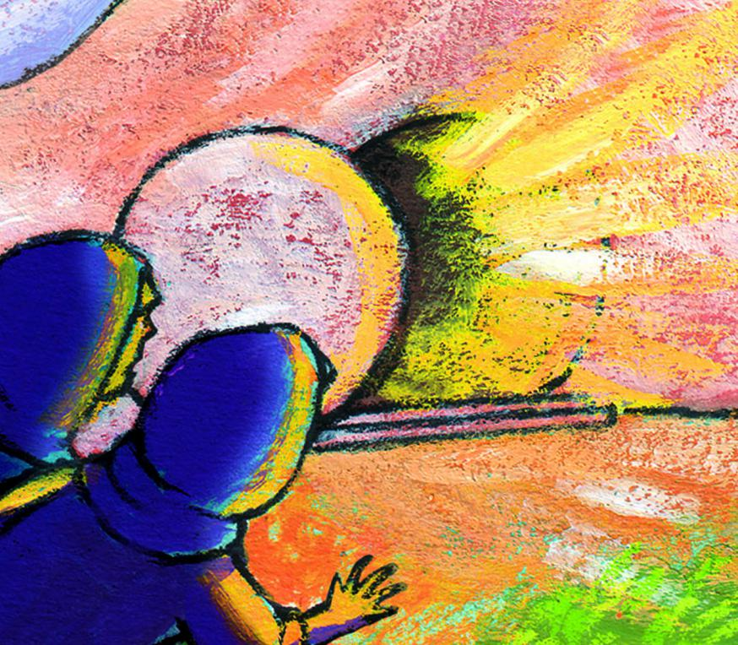

[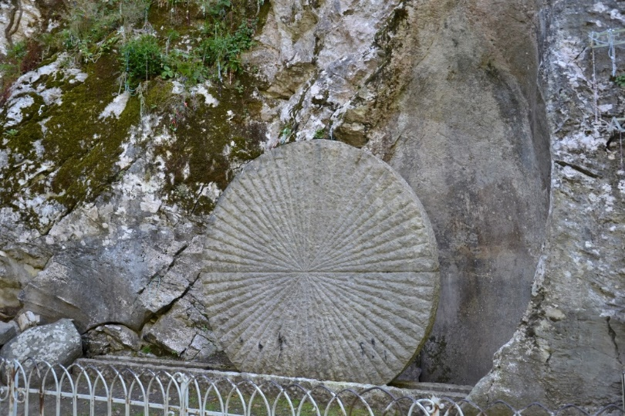](http://www.google.be/url?sa=i&rct=j&q=&esrc=s&source=images&cd=&ved=2ahUKEwjSir2C4NrdAhVNCewKHVeHDMEQjRx6BAgBEAU&url=http://priesterrik.blogspot.com/2016/&psig=AOvVaw2fimL7Sk9u589YOA79zFtG&ust=1538122777800110)

**De kruisweg van Lourdes - vijftiende statie: De Verrijzenis**

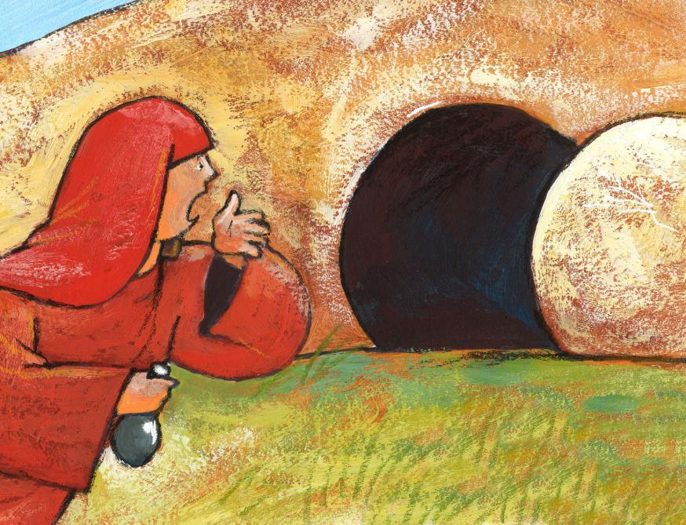

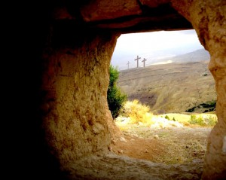

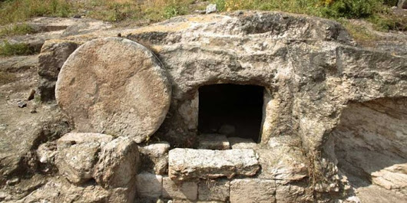

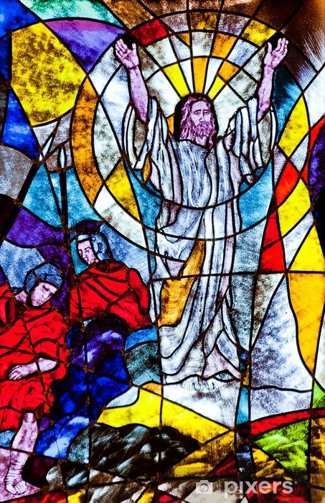

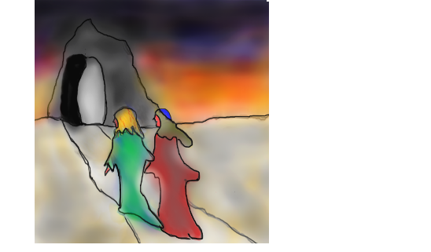

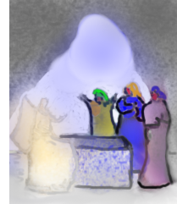

[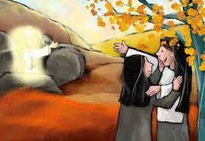](https://www.google.be/url?sa=i&url=http://www.pkn-naaldwijk.nl/ontmoetingskerk/phocadownload/jeugd/Jezus%20leeft!%20(200412).pdf&psig=AOvVaw17HBo1jwWzql20qz7LXqlb&ust=1617365857057000&source=images&cd=vfe&ved=0CAIQjRxqFwoTCODf0cGD3e8CFQAAAAAdAAAAABAm)

[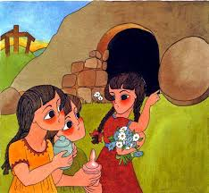](https://www.google.be/imgres?imgurl=https://assets.puzzlefactory.pl/puzzle/228/572/original.jpg&imgrefurl=https://puzzlefactory.pl/nl/puzzle/speel/voor-kinderen/228572-passie-6-pasen-jezus-is-opgestaan&tbnid=7DKUnJHcEnb6BM&vet=12ahUKEwi5uam8g93vAhVoxLsIHX3WDQwQMyhcegUIARCaAQ..i&docid=70__gecYLTLb5M&w=845&h=780&q=vrouwen%20bij%20het%20graf%20kunst&hl=nl&safe=images&ved=2ahUKEwi5uam8g93vAhVoxLsIHX3WDQwQMyhcegUIARCaAQ)

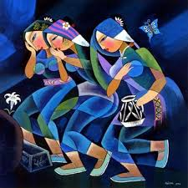

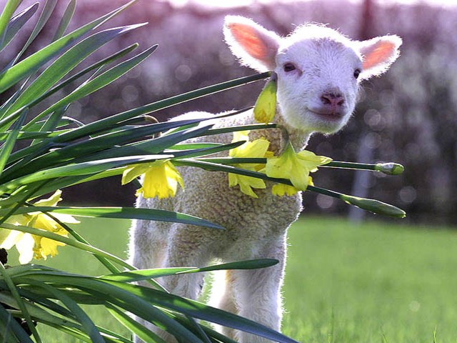

**misschien valt deze ochtend om de hoek**

**iets van nieuw leven te bespeuren**

**zoals verteld wordt in dat oude boek**

**het licht breekt door gesloten deuren**

**zalig pasen – thuisfront.be**

***quizás esta mañana a la vuelta de la esquina***

***pueda detectarse algo de vida nueva***

***así como se cuenta en ese libro antiguo***

***la luz atraviesa las puertas cerradas***

***felices pascuas - thuisfront.be***

***peut-être que ce matin au coin de la rue***

***on décèle une vie nouvelle***

***comme le raconte ce vieux livre***

***la lumière passe à travers les portes closes***

***bonne fête de pâques – thuisfront.be***

**perhaps this morning around the corner**

**some new life may be detected**

**as told in that old book**

**the light breaks through closed doors**

**blessed easter – thuisfront.be**

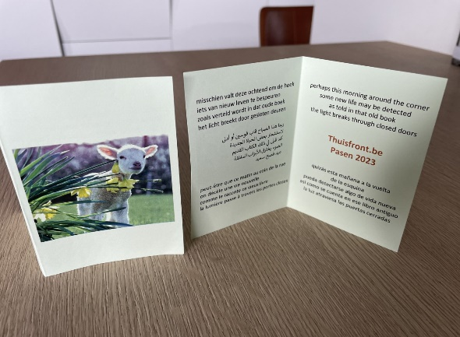

**Attentie uitgedeeld bij de Thuisfrontactie met de tent, voor het onthaal van de bezoekers aan de poort van de gevangenis PCB Brugge, op Paaszaterdag 8 april 2023.**